geografia – festas juninas pelo brasil – região centro-oeste
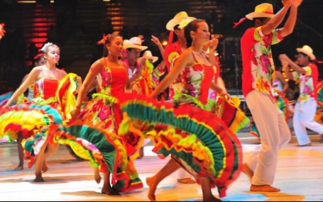
O Brasil é um país muito grande. Por causa de suas dimensões, os costumes em cada região são bastante específicos. Isso acontece porque cada canto do país recebe influências de diversos fatores, como o clima, vegetação, países fronteiriços, entre outros.
Por isso um costume como as festas juninas se espalhou pelo país com algumas diferenças! No Centro Oeste, por exemplo, as festas juninas adotam algumas misturas das tradições dos países da fronteira, especialmente o Paraguai.
Além da quadrilha tradicional, dança-se o cururu, dança comum no Mato Grosso e Mato Grosso do Sul, onde violeiros se desafiam com rimas em uma roda dançante. Outro ritmo comum nas festas juninas é a Polca Paraguaia, dança típica em países vizinhos, como a Argentina e o próprio Paraguai.
Do país vizinho também vem um dos pratos típicos da festa, a “sopa paraguaia”. Se engana quem pensa que se trata de um caldo! A sopa paraguaia é uma espécie de torta de farinha de milho com queijo muito famosa no Mato Grosso. Além da sopa o arroz de carreteiro também faz parte do menu tradicional!
Quem não podia faltar na festa também é a música sertaneja! O estado de Goiás é berço de várias duplas sertanejas e o ritmo embala o São João por toda a região!
Conheça um pouco mais essas danças:
https://www.youtube.com/watch?v=Q6y_NIqMClI
https://www.youtube.com/watch?v=smLL5M-fEMM
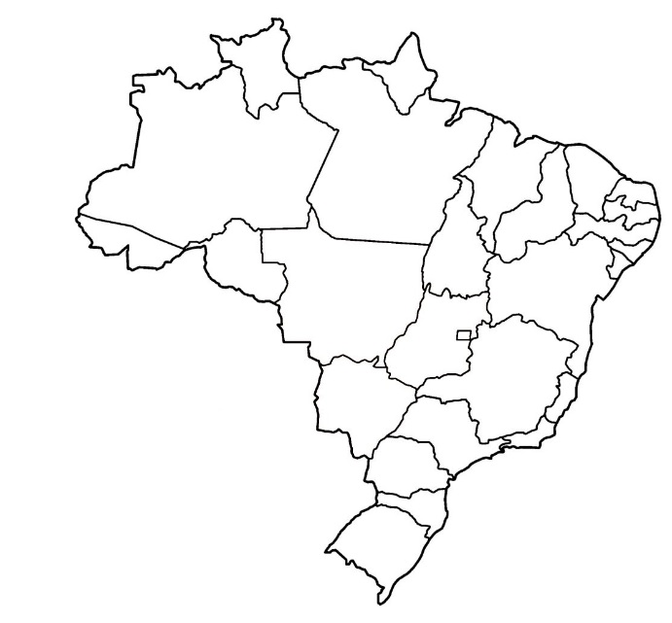
- Pinte no mapa os estados que compõem a região Centro-Oeste.

- No mapa, escreva as siglas dos estados que você pintou.

- Quais são as danças típicas da região Centro-Oeste?

- Escreva como acontece a dança do cururu.
- Qual prato típico é citado como característico da região?

- Você conhece ou já ouviu falar desse prato?

- Como ele é feito?

